ATATÜRK ÜNİVERSİTESİ KÜLTÜREL VE SPORTİF AKTİVİTE ANKET SONUÇLARI

SORU 1) Hangi spor aktivitelerine katılmak istersiniz?
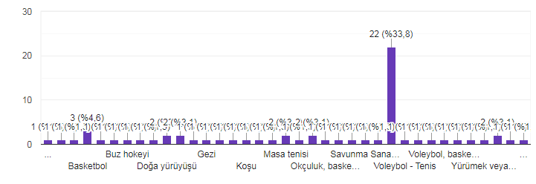

SORU 2) Hangi atölye çalışmalarına katılmak istersiniz?

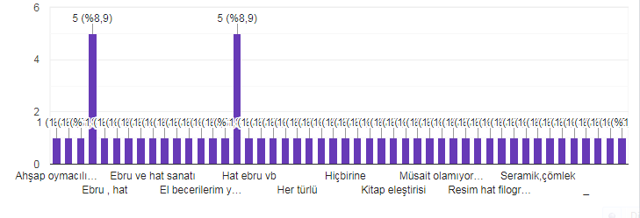
SORU 3) Hangi tür gezilere katılmak istersiniz?
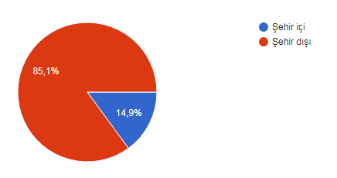
SORU 4) Hangi formatta etkinliklere katılmak istersiniz?
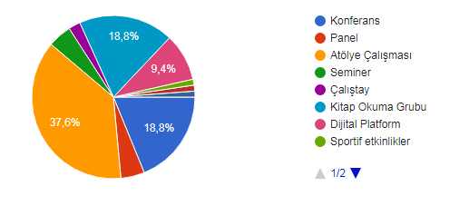
SORU 5) Etkinliklerin ne kadar sürmesi gerektiğini düşünüyorsunuz?

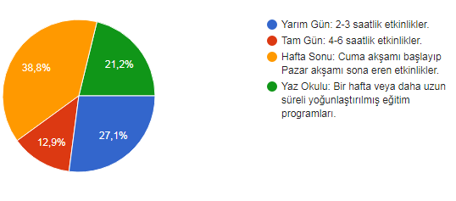
SORU 6) Etkinliklerde hangi uzmanların yer almasını istersiniz?
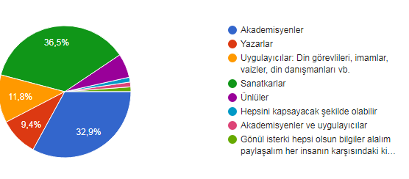

SORU 7) Etkinliklerin nerede düzenlenmesini istersiniz?
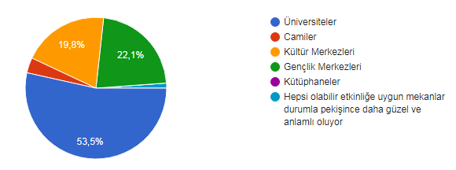

SORU 8) Hangi projelere katılmak istersiniz?
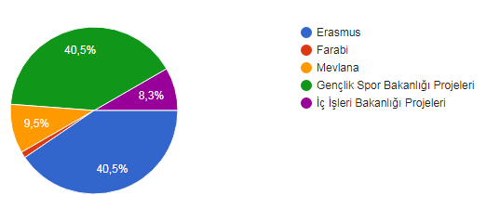
SORU 9) 2209-Tübitak projelerinden haberiniz var mı?
